**臺灣心臟胸腔暨血管麻醉醫學會暨林口長庚醫院麻醉部**

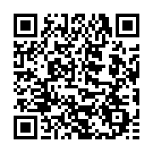**110年 進階心臟超音波工作坊**

時 間：110年05月30日(日)（半日課程）12:30-17:00

主辦單位：臺灣心臟胸腔暨血管麻醉醫學會、林口長庚醫院麻醉部

協辦單位： 台灣心臟超音波學會、[中華民國醫用超音波學會](http://www.sumroc.org.tw/)

贊助廠商：宇陞科技有限公司 (超音波模擬器)

開班人數：**20人以上才開班**

地 點：林口長庚醫院研究大樓 1F

申請積分: 臺灣心臟胸腔暨血管麻醉醫學會20分； 台灣麻醉醫學會

中華民國醫用超音波學會；台灣心臟超音波學會；台灣胸腔及心臟血管外科學會

|  |  |  |  |  |  |
| --- | --- | --- | --- | --- | --- |
| 時間 | Topic | | | Speaker | |
| 林口長庚醫院研究大樓 1F | | | | | |
| 12:30-13:00 | 報到 | | | | |
| 13:00-13:10 | 學術委員會主委 Opening | | | 林素滿 | |
| 13:10-13:30 | LV and RV function | | | 鄧雲慧 | |
| 13:30-13:50 | Aortic valve pathology | | | 張峰城 | |
| 13:50-14:10 | Simple congenital heart disease | | | 陳俊宇 | |
| 14:10-14:30 | The basic 3D exam and clinical applications | | | 左安順 | |
| 14:30-14:50 | Coffee-Break | | | | |
| **Workshop** | | | | | |
|  | TEE 1 | TEE 2 | TEE 3 | | **TTE** |
| 14:50-15:20 | **A** | **B** | **C** | | **D** |
| 15:20-15:50 | **D** | **A** | **B** | | **C** |
| 15:50-16:20 | **C** | **D** | **A** | | **B** |
| 16:20-16:50 | **B** | **C** | **D** | | **A** |
| 16:50-17:00 | 學術委員會主委 Opening | | 林素滿 | | |

-課程表以現場情形為主-

**110年進階心臟超音波工作坊**

****110.05.30林口長庚醫院研究大樓 1F

**【報名方式】**

一、報名資格：本會會員醫師、或非會員醫師、住院醫師、或有興趣的醫事人員。

二、報名方式：

1. 一律採用網路報名<https://reurl.cc/6yRgL6>或QR Code掃描報名,填寫報名表前請先匯款 (報名表需填後五碼)，依匯款日期編排報名序位。
2. 報名人數：32人(即日起報名至額滿為止，絕不加收)
3. 報名繳費：台新銀行812(永康分行0872)帳號:2087-01-0000500-1

戶名：臺灣心臟胸腔暨血管麻醉醫學會。

三、課程費用: 會員6,000元、非會員7,500元

四、注意事項:

1、填寫網路報名表後，本會收到報名會七日內寄給給您通知您報名已完成，

如未收到請來信學會信箱: [tscvaanes@gmail.com](mailto:tscvaanes@gmail.com)諮詢，謝謝。

2、活動前一週將透過Email發行前通知，另活動當天報到處領取收據。

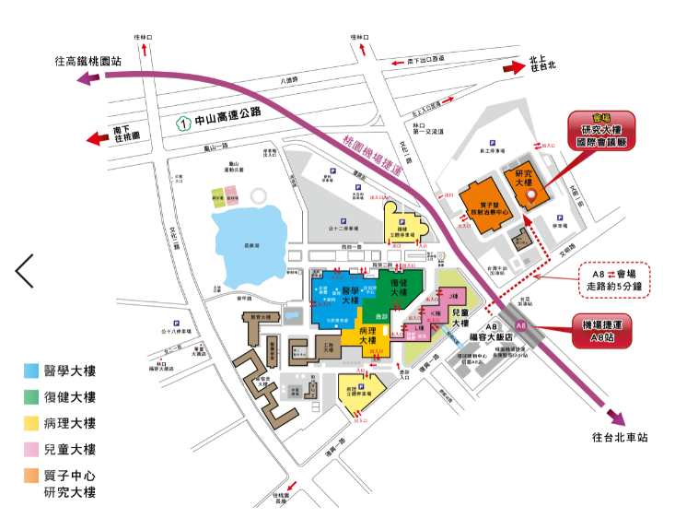3、有任何報名問題歡迎來電0970706922秘書處小霏諮詢。

4、關乎疫情期間，請自備口罩，保護您也保護他人。